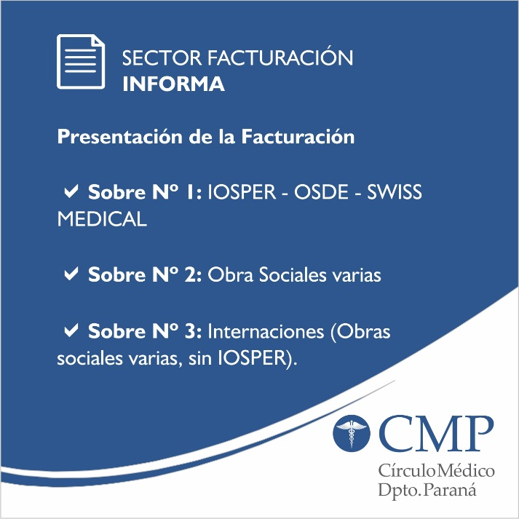

Sr. profesional, al momento de presentar su facturación mensual, solicitamos agregar al sobre N° 1 (IOSPER-OSDE) la mutual SWISS MEDICAL. Esto nos ayudará a agilizar la presentación de su facturación ante las Obras Sociales y gestionar el cobro correspondiente.

Le recordamos, además, que debe presentar lo que corresponda a INTERNACIÓN (cirugías o internaciones clínicas), en sobre separado NO MEZCLADO CON “VARIAS”.

✔Sobre Nº 1: IOSPER - OSDE - SWISS MEDICAL

✔Sobre Nº 2: Obra Sociales Varias

✔Sobre Nº 3: Internaciones (Obras sociales varias, sin IOSPER).

¡Gracias por su colaboración!

Sector Facturación

Círculo Médico Dpto. Paraná